MEDIDAS DE DISPERSIÓN

Las medidas de dispersión determinan cuán cercanos o lejanos están los datos de un valor central, respecto a la media aritmética. También indican el grado de variabilidad de los datos. En estas páginas estudiaremos algunas de ellas:

rango, desviación con respecto a la media y la desviación estándar o típica.

Ejemplo:
El colegio otorgará una beca de matrícula para la universidad, al alumno cuyo buen rendimiento se haya mantenido por mayor tiempo, en el último trimestre de 4º medio. Para calcular el mejor promedio solo consideraron algunas asignaturas. Los mejores alumnos de la promoción fueron Pablo y Soledad. La media aritmética (promedio) de cada uno es 6,3. Si solo uno debe ser elegido ¿quién ganará la beca?

Las calificaciones son las siguientes:
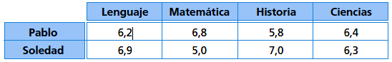

Observa la siguiente representación de las calificaciones,
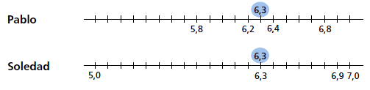

Las calificaciones de Pablo se encuentran más cercanas a la media aritmética, que las notas de Soledad. Es decir, las calificaciones de Soledad se encuentran más dispersas.

¿Es suficiente este argumento para optar por Pablo, como un alumno que ha mantenido su buen rendimiento?
Las medidas de dispersión nos permitirán realizar un análisis más certero.

RANGO

Anteriormente utilizamos el rango para determinar el tamaño de cada intervalo en una tabla de frecuencias. Simbolizaremos el rango por la letra R. Aunque no es una medida muy significativa, este nos indica cuán dispersos se encuentran los datos entre los valores de los extremos.

Como el valor del rango de las notas de Pablo es menor que el de Soledad, podemos decir que sus calificaciones son menos dispersas. Por lo tanto, sería el más apto para ganar el premio por mantener un buen rendimiento.

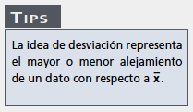
DESVIACIÓN MEDIA

La media aritmética de ambos alumnos es de 6,3.
Si calculamos la diferencia de una nota con la media aritmética tendremos la desviación de la nota con respecto a $\overline{x}$. Las desviaciones de todas las notas, de Pablo y Soledad, con respecto a $\overline{x}=6,3$ se indican a continuación:
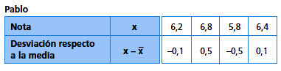

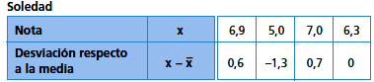

Si sumamos las desviaciones medias de cada uno resulta 0.

La Desviación de una variable x con respecto a la media aritmética $\overline{x}$, está dada por la diferencia: d = x - $\overline{x}$.
La suma de las desviaciones de todos los datos con respecto a su media aritmética es cero.

Para conocer quién presenta un valor de desviación, que nos indique cuán cercano o lejano está de la media aritmética, será necesario calcular el valor absoluto de la desviación.

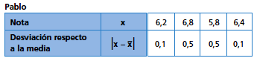

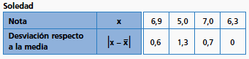

Desviación absoluta de Pablo: $\sum_{k=1}^{4}{\left|x_{k}−\overline{x}\right|}=0,1+0,5+0,5+0,1=1,2$
Desviación absoluta de Soledad: $\sum_{k=1}^{4}{\left|x_{k}−\overline{x}\right|}=0,6+1,3+0,7+0=2,6$

Como el valor de la desviación absoluta de Soledad es mayor, entonces las
notas de Pablo son las que representan mejor un buen rendimiento durante
un período de tiempo.
Se define la desviación media como la media aritmética de las desviaciones absolutas respecto a la media. La designaremos como DM.
$$\text{DM}=\frac{\sum_{k=1}^{n}{\left|x_{k}−\overline{x}\right|}}{n}$$

La DM de Pablo es 0,3 y la de Soledad es 0,65.

DESVIACIÓN ESTÁNDAR O TÍPICA

Otra importante medida de dispersión es la desviación estándar:
L Desviación estándar o típica expresa el grado de dispersión de los datos con respecto a la media aritmética ($\overline{x}$). Se designará con la letra s y se calculará de la forma:

$$s=\sqrt{\frac{\sum_{k=1}^{n}{(x_{k}−\overline{x})^{2}}}{n}}$$

Continuando con el análisis de quién ganará la beca, obtendremos el valor de
la desviación estándar de cada alumno:

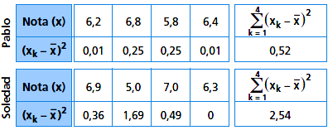
$s=\sqrt{\frac{0,\text{52}}{4}}≈0,\text{36}$

$s=\sqrt{\frac{2,\text{54}}{4}}≈0,\text{79}$

Observamos que el valor de la desviación estándar de las notas de Pablo es menor que la de Soledad, entonces, podemos decir que las calificaciones de Pablo están más cercanas a la media, y son menos dispersas. Por lo tanto, el más indicado para ganarse la beca que otorga el colegio es Pablo, ya que sus calificaciones cumplen con haber mantenido un buen rendimiento.
Mientras menor sea el valor de la desviación estándar, el grupo de observaciones es mas “homogéneo” que si el valor de la desviación estándar fuera más grande. O sea, a menor dispersión mayor homogeneidad y a mayor dispersión, menor homogeneidad.

DESVIACIONES PARA DATOS AGRUPADOS

Recordemos que los datos agrupados pertenecientes a una clase se consideran iguales a la respectiva marca de clase.
UnidadPara datos agrupados, el cálculo de ambos tipos de desviaciones se puede aplicar al método abreviado, tal como se obtuvo en la media aritmética:

Desviación media: $\text{DM}=\frac{\sum_{k=1}^{n}{f⋅\left|x_{k}−\overline{x}\right|}}{n}$

Desviación estándar: $s=\sqrt{\frac{\sum_{k=1}^{n}{f⋅(x_{k}−\overline{x})^{2}}}{n}}$

APLICACIÓN:

- El análisis de las notas de un curso señala que en ambos trimestres el promedio en matemáticas es 5,1; al término del primer y segundo trimestre, la nota máxima es 7,0 y la mínima es 3,2. sin embargo, los alumnos tienen la sensación de mejores resultados en un trimestre que en otro.
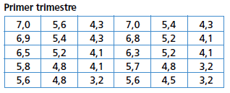
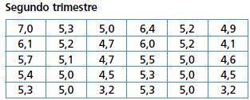

Responde las siguientes preguntas:
- ¿Cuánto es el coeficiente del rango en cada trimestre?
- Según éste coeficiente, ¿Qué trimestre presenta calificaciones mas dispersas, en relación al promedio?
- ¿Cuánto es el valor del coeficiente de la desviación media en cada trimestre?
- Según la situación, ¿cómo interpretarías el coeficiente de desviación media? ¿Corrobora la “sensación” de los estudiantes?
- Calcula el coeficiente de la desviación estándar para cada trimestre.
- ¿Qué trimestre presenta calificaciones más homogéneas?
- ¿Cómo interpretarías el valor del coeficiente de desviación estándar?
- ¿Cuál fue el mejor trimestre?, ¿por qué lo consideras mejor?

- La tabla de distribución de frecuencias muestra la puntuación obtenida por 1.800 alumnos de 5º a 8º Básico en un cuestionario de cultura general.
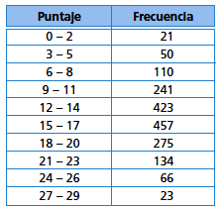

- Calcula la desviación estándar de la distribución.
- ¿A qué cantidad de puntos corresponden los valores de $\overline{x}$ + s y $\overline{x}$ - s?

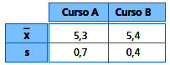
- En una misma prueba de Matemática dos cursos A y B, obtuvieron resultados cuyos datos estadísticos son los siguientes:

De acuerdo con estos datos:
Un alumno del curso A obtuvo un 6,7 y uno del curso B un 6,6. ¿A cuál de los alumnos le fue mejor en la prueba, en relación a su curso?

